RG-PRI-02-03

VERSIÓN 6



Colegio “Villa de las Flores” S.C.

“Ofreciendo una formación integral para toda la vida”

www.cvf.edu.mx

**PLAN DE CLASE/NOTA TÉCNICA**

**NIVEL: PRIMARIA**

**FECHA: LUNES 29 DE MAYO**

**1.- NOMBRE DEL PROFESOR: ORTEGA HERVER CRIS FERNANDA GRADO: 6º GRUPO: “A”**

**2.- ASIGNATURA:** ESPAÑOL

**3.- TRIMESTRE:** TERCERO

**4.- SEMANA:** DEL 29 DE MAYO AL 02 DE JUNIO

**5.- TIEMPO:** 50 MIN

**6.- TEMA: Escribir poemas para compartir.**

* **Poesía y poemas.**

**7.- PROPÓSITOS:** Es que los estudiantes enfrenten desafíos que les permitan potenciar sus aprendizajes y desarrollar sus habilidades de lenguaje y comunicación. Con Vamos más allá, los docentes de la materia podrán reforzar de manera diferenciada los conocimientos de los estudiantes y ayudarles a que los pongan en práctica en diversas situaciones relacionadas con el mundo que los rodea.

**8.- COMPETENCIA:** Emplear el lenguaje para comunicarse y como instrumento para aprender • Identificar las propiedades del lenguaje en diversas situaciones comunicativas • Analizar la información y emplear el lenguaje para la toma de decisiones • Valorar la diversidad lingüística y cultural de México.

**9.- APRENDIZAJE ESPERADO:** interpreta el lenguaje figurado al leer poemas

**10.- CONTENIDOS:** correo electrónico.

**11.- RECURSOS:** Libro de Santillana

**12.- MATERIALES:** lápiz, cuaderno y libro.

**13.- IMPLEMENTACIÓN DE ACCIONES DEL P.E.M.C.**

Mejorar el aprovechamiento en lectura y matemáticas en todos los grados y lograr que se cumpla con el plan de reforzamiento de 6º

**14.- INICIO:** concluiremos con la lectura del libro de SEP en las páginas 159 – 161

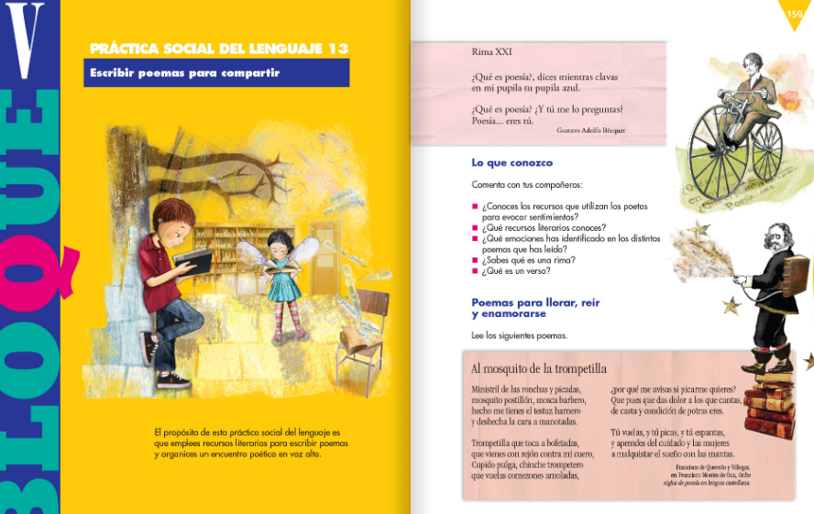 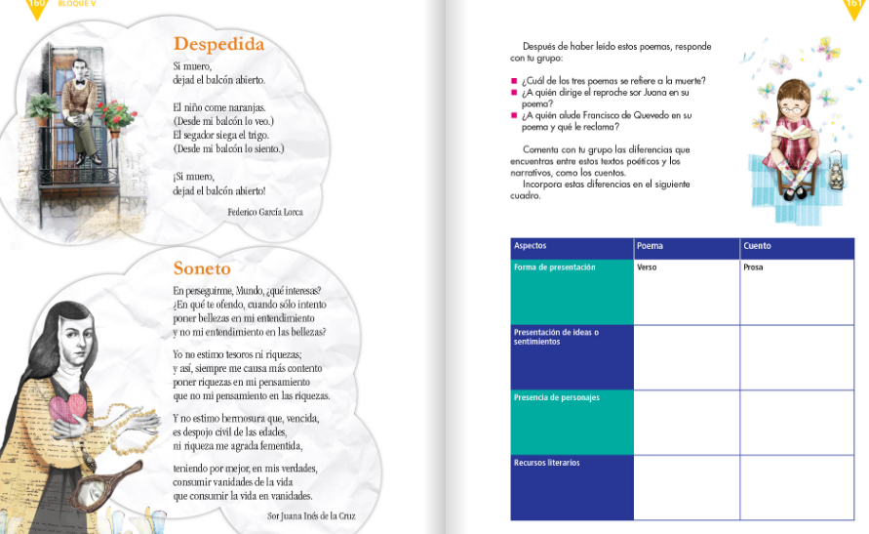

**15.- DESARROLLO:** resolveremos las actividades del libro y lo analizaremos. Y copiaremos lo siguiente en el cuaderno; iniciando por fecha, tituloy aprendizaje esperado: **interpreta el lenguaje figurado al leer poemas**

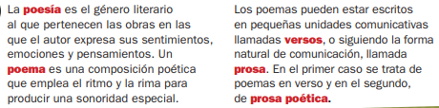

**16.- CIERRE:** responderemos la página 161 del libro de español SEP.

**Actividad y Tipo de organización: Individual (x) Equipo () Grupal ()**

Resolverán las páginas 170 – 171 del libro de español SM.

**17.- EVALUACIÓN: Autoevaluación ( ) Coevaluación (x) Heteroevaluación (x)** Se revisaran de manera grupal y compartiremos nuestras ideas.

**ACTITUDINAL:** se interesa por comprender cuales son los elementos una carta de opinión.

* **CONCEPTUAL:** comprende de qué manera se realiza una carta de opinión formal.
* **PROCEDIMENTAL:** elabora sus actividades en la forma en que se les pidió que se organizaran.

**18.- TAREA: traer un poema.**

RG-PRI-02-03

VERSIÓN 6



Colegio “Villa de las Flores” S.C.

“Ofreciendo una formación integral para toda la vida”

www.cvf.edu.mx

**PLAN DE CLASE/NOTA TÉCNICA**

**NIVEL: PRIMARIA**

**FECHA: LUNES 29 DE MAYO**

**1.- NOMBRE DEL PROFESOR:** Ortega Herver Cris Fernanda **GRADO:** 6º **GRUPO:** “A”

**2.- ASIGNATURA:** MATEMÀTICAS

**3.- TRIMESTRE:** TERCERO

**4.- SEMANA:** DEL 29 DE MAYO AL 02 DE JUNIO

**5.- TIEMPO:** 50 min

**6.- TEMA:** La longitud de la circunferencia

**7.- PROPÓSITOS:** • Conozcan y usen las propiedades del sistema decimal de numeración para interpretar o comunicar cantidades en distintas formas. Expliquen las similitudes y diferencias entre las propiedades del sistema decimal de numeración y las de otros sistemas, tanto posicionales como no posicionales.

**8.- COMPETENCIA:** Resuelve problemas. Que impliquen leer, escribir y comparar números decimales, explicitando los criterios de comparación.

**9.- APRENDIZAJE ESPERADO:** Aplica el razonamiento matemático a la solución de problemas personales, sociales y naturales, aceptando el principio de que existen diversos procedimientos para resolver los problemas particulares.

**10.- CONTENIDOS:** Determinación de múltiplos y divisores de números naturales. Análisis de regularidades al obtener los múltiplos de dos, tres y cinco • Determinación de divisores o múltiplos comunes a varios números. Identificación, en casos sencillos, del mínimo común múltiplo y el máximo común divisor.

**11.- RECURSOS:** plataformay guía Santillana.

**12.- MATERIALES:** cuaderno y libro de SEP.

**13.- IMPLEMENTACIÓN DE ACCIONES DEL P.E.M.C.**

Mejorar el aprovechamiento en lectura y matemáticas en todos los grados y lograr que se cumpla con el plan de reforzamiento de 6°

**14.- INICIO:** comenzaremos con el tema de la circunferencia. Iniciaremos con el apunte del tema en el cuaderno; colocando fecha, titulo y aprendizaje esperado: **Aplica el razonamiento matemático a la solución de problemas personales, sociales y naturales, aceptando el principio de que existen diversos procedimientos para resolver los problemas particulares.**

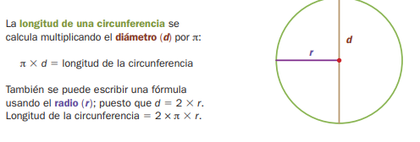 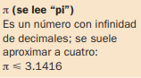

**15.- DESARROLLO:** responderán los siguientes ejercicios.

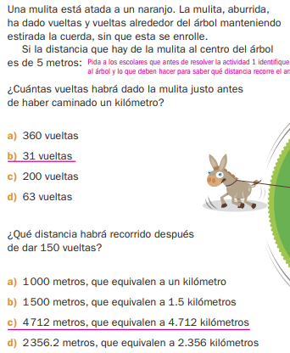

**16.- CIERRE:** responderán las páginas 125 – 126 del libro de desafíos matemáticos.

**Actividad y Tipo de organización: Individual (x) Equipo (x) Grupal ()**

**17.- EVALUACIÓN: Autoevaluación () Coevaluación (x) Heteroevaluación ()** Se evaluará de forma individual y al finalizar compartiremos respuestas para poder disipar dudas.

* **ACTITUDINAL:** participación en clase activa y respetuosa.
* **CONCEPTUAL:** identifica que son los prismas y las pirámides; así como los triángulos.

**PROCEDIMENTAL:** realiza las avtividades sin dificultad y con ayuda

**18.- TAREA: resolver las páginas 118 - 119 del libro de matemáticas SM y la ficha 23**

RG-PRI-02-03

VERSIÓN 6



Colegio “Villa de las Flores” S.C.

“Ofreciendo una formación integral para toda la vida”

www.cvf.edu.mx

**PLAN DE CLASE/NOTA TÉCNICA**

**NIVEL: PRIMARIA**

**FECHA: LUNES 29 DE MAYO**

**1.- NOMBRE DEL PROFESOR: ORTEGA HERVER CRIS FERNANDA GRADO: 6º GRUPO: “A”**

**2.- ASIGNATURA:** FORMACIÓN CÍVICA Y ÉTICA

**3.- TRIMESTRE:** TERCERO

**4.- SEMANA:** DEL 29 DE MAYO AL 02 DE JUNIO

**5.- TIEMPO:** 50 MIN

**6.- TEMA: LAS NORMAS PARA CONVIVIR CON JUSTICIA**

**7.- PROPÓSITOS:** conozcan las condiciones de seguridad como una forma de preservar la vida y aprendan cómo solicitar ayuda en caso de emergencia.

**8.- COMPETENCIA:** En cada uno de los bloques se presentan las competencias prioritarias a desarrollar, que pueden ser dos o tres, sin olvidar que se articulan con las demás. Conocimiento y cuidado de sí mismo • Sentido de pertenencia a la comunidad, la nación y la humanidad

**9.- APRENDIZAJE ESPERADO:** problematiza los desafíos que se viven en la creación de ambientes democráticos en su comunidad y propone alternativas.

**10.- CONTENIDOS:** Favorecen la reflexión sobre situaciones personales y colectivas de índole ética y ciudadana, fundamentales para el desarrollo de una ciudadanía democrática respetuosa de los derechos humanos. Es importante atender al enfoque y cubrir todos los contenidos que se presentan en los programas, con la finalidad de garantizar su gradualidad y secuencialidad en el abordaje de los mismos.

**11.- RECURSOS: libro de formación cívica y ética.**

**12.- MATERIALES: cuaderno y libro**

**13.- IMPLEMENTACIÓN DE ACCIONES DEL P.E.M.C.**

Mejorar el aprovechamiento en lectura y matemáticas en todos los grados y lograr que se cumpla con el plan de reforzamiento de 6°

**14.- INICIO:** trabajaremos con el libro de SEP en la página 136 – 147 para hacer la lectura correspondiente.

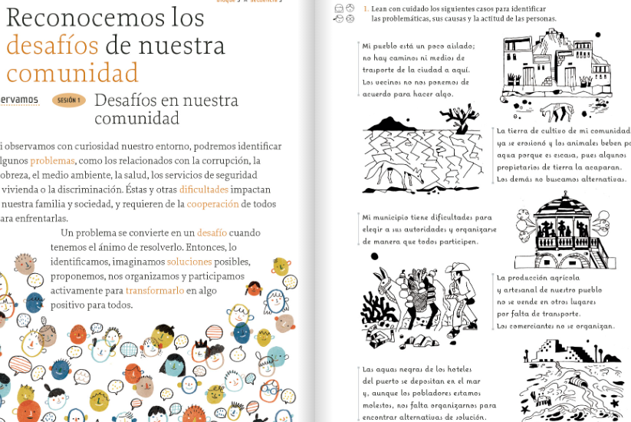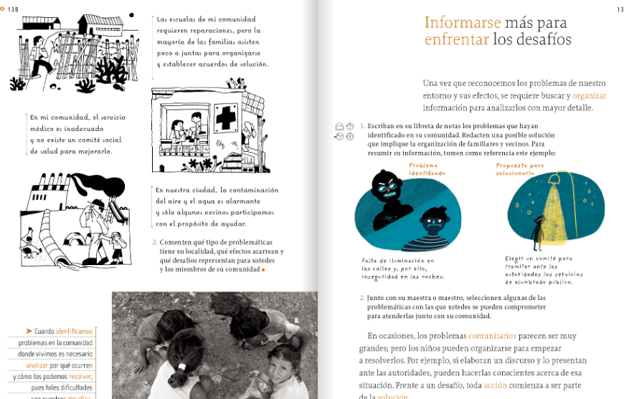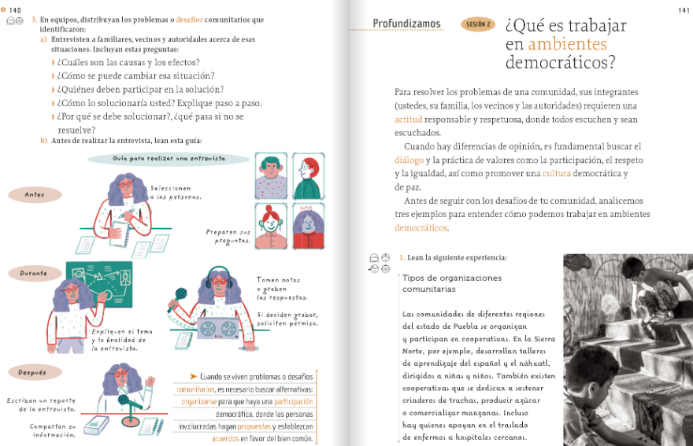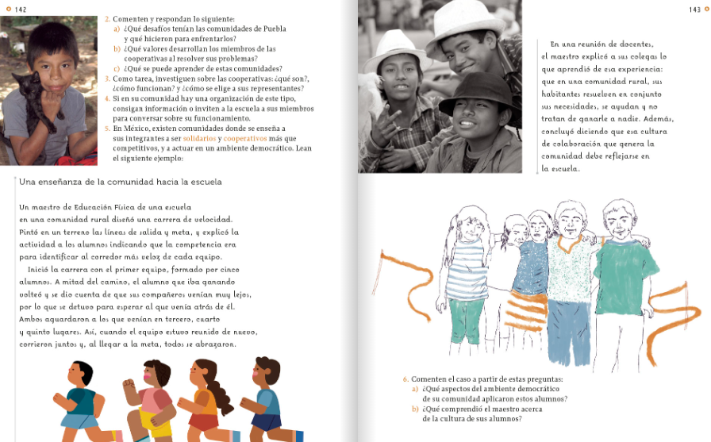

**15.- DESARROLLO:** posteriormente, realizarán el siguiente resumen en su cuaderno; iniciando con fecha, titulo y aprendizaje esperado: **problematiza los desafíos que se viven en la creación de ambientes democráticos en su comunidad y propone alternativas.**

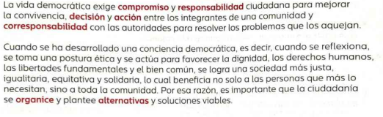

**16.- CIERRE:** platicaremos sobre la democracia y donde y cuando se debe aplicar.

**Actividad y Tipo de organización: Individual (x) Equipo ( ) Grupal ( )**

Realizarán lo siguiente en el cuaderno.

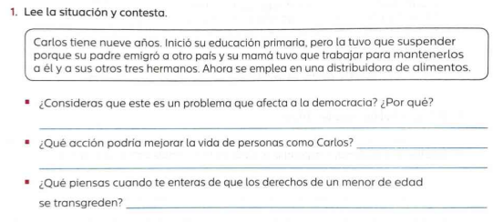

**17.- EVALUACIÓN: Autoevaluación (x) Coevaluación ( ) Heteroevaluación ( )**

**ACTITUDINAL:** toma conciencia de la importancia y diferencia de los conflictos.

**CONCEPTUAL:** identifica cuales son los conflictos a nivel nacional o internacional

**PROCEDIMENTAL:** realiza sus actividades en tiempo y forma.

**18.- TAREA: realizar las páginas 38 - 39 del libro de integrados.**

RG-PRI-02-03

VERSIÓN 6



Colegio “Villa de las Flores” S.C.

“Ofreciendo una formación integral para toda la vida”

www.cvf.edu.mx

**PLAN DE CLASE/NOTA TÉCNICA**

**NIVEL: PRIMARIA**

**FECHA: LUNES 29 DE MAYO**

**1.- NOMBRE DEL PROFESOR: ORTEGA HERVER CRIS FERNANDA GRADO: 6º GRUPO: “A”**

**2.- ASIGNATURA:** HISTORIA

**3.- TRIMESTRE:** TERCERO

**4.- SEMANA:** DEL 29 DE MAYO AL 02 DE JUNIO

**5.- TIEMPO:** 50 MIN

**6.- TEMA:** caída de Constantinopla

**7.- PROPÓSITOS:** Establezcan relaciones de secuencia, cambio y multicausalidad para ubicar temporal y espacialmente los principales hechos y procesos históricos del lugar donde viven, del país y del mundo.

**8.- COMPETENCIA:** Comprensión del tiempo y del espacio históricos • Manejo de información histórica • Formación de una conciencia histórica para la convivencia.

**9.- APRENDIZAJE ESPERADO:** Explica las consecuencias económicas de la caída de Constantinopla.

**10.- CONTENIDOS:** El mundo antiguo, hoy.

**11.- RECURSOS: libro de historia, cuaderno.**

**12.- MATERIALES: hojas calca, colores, plumones, tijeras y pegamento**

**13.- IMPLEMENTACIÓN DE ACCIONES DEL P.E.M.C.**

Mejorar el aprovechamiento en lectura y matemáticas en todos los grados y lograr que se cumpla con el plan de reforzamiento de 6°

**14.- INICIO:** realizaremos la lectura del libro de historia en la página 118 y subrayaremos lo màs importante.

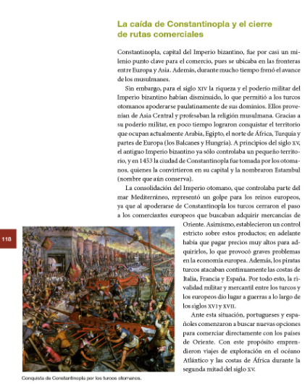

**15.- DESARROLLO:** posteriormente en el cuaderno realizaremos el resumen, iniciando con fecha, titulo y aprendizaje esperado: **Explica las consecuencias económicas de la caída de Constantinopla.**

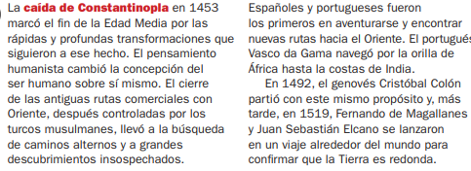

**16.- CIERRE:** copiaran lo siguiente en el cuaderno.

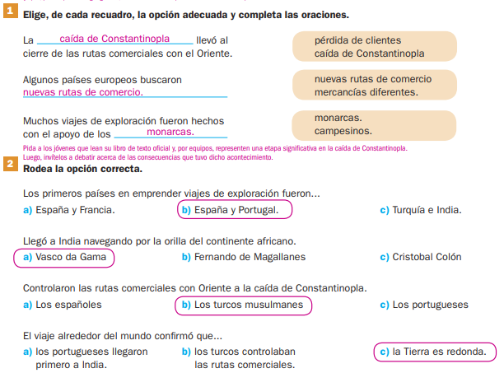

**Actividad y Tipo de organización: Individual (x) Equipo ( ) Grupal ( )**

**17.- EVALUACIÓN: Autoevaluación ( ) Coevaluación (x) Heteroevaluación ( )**

* **ACTITUDINAL:** comparte los conocimientos previos con la clase.
* **CONCEPTUAL:** reconoce los hechos importantes a través del mapa.
* **PROCEDIMENTAL:** realiza su actividad con apoyo de los materiales brindados.
* **18.- TAREA: No hay tarea.**